MEJORAS LOYALLIA

- Cuando ingreso a la plataforma, luego de unos 10 15 minutos, me saca de la página web y tengo que volver a iniciar sesion, me esta pasando muy seguido, toque o no toque la pantalla me saca a cada rato

PRIMER CAMPO RESUMEN

Me gusta los 4 indicadores colocados, que son: CLIENTES TOTALES, PROGRAMAS ACTIVOS, TRANSACCIONES, NOTIFICACIONES ENVIADAS. (Dejemosle tal cual) Ya que estos indicadores van hacer una visualizacion rapida para el cliente

REQUERIMIENTOS:

- Dashboard

A.1) Filtros de fechas - Dashboard.

Debajo de los 4 indicadores deberíamos agregar todos los indicadores, les voy a copiar Screenshots de toda la data que brinda la competencia Devotion Rewards y como lo ordenan y como se visualiza esa data:

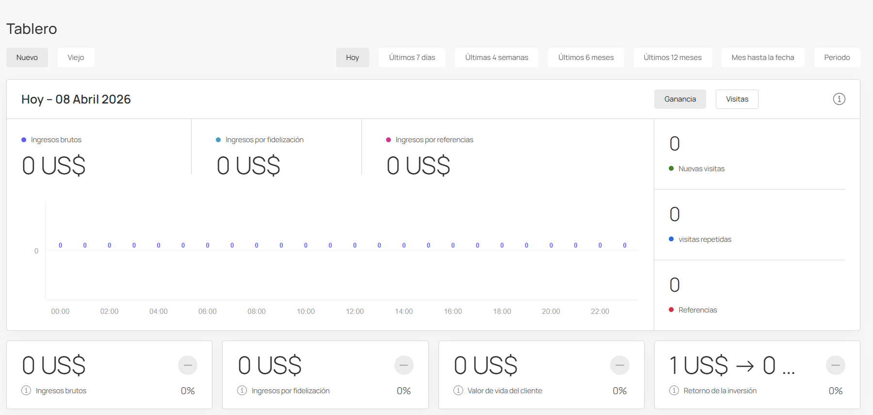

Como puede ver, tiene un filtro en la parte de arriba que se desglosa en Hoy - último 7 días
- últimas 4 semanas, 6 meses, 12 meses, Mes hasta la fecha y periodo para que el cliente pueda escoger un periodo determinado con la finalidad de ver estadísticas en fechas especiales y mirar estadísticas. Agregarlos en la parte de dashboard, arriba de los 4 indicadores similar como tiene la plataforma Devotio.

A.2) Fecha en Dashboard
Agregar la fecha en un formato igual a la que se encuentra en la plataforma de referencia “Hoy - 08 Abril 2026” para que el usuario observe la fecha actual del día en que entre a la plataforma

A.3) Agregar pestañas de Ganancia y Visitas

A lado derecho del dashboard agregar dos opciones: ganancia y visitas Agreguemos las mismas funciones pero con un diferente diseño.

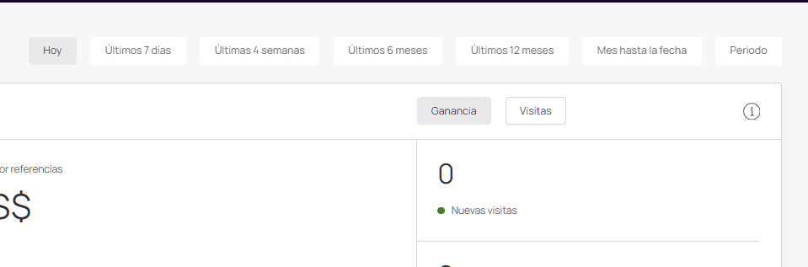
Pestaña Ganancias:

En esta pestaña se detallan datos como:

Ingresos brutos
El total de todos los ingresos del período seleccionado.

Muestra los ingresos totales del negocio. Ayuda a evaluar el rendimiento financiero general.

Fórmula
Ingresos brutos = Ingresos por fidelización + Ingresos por referencias + Ingresos por no fidelización

Ingresos por fidelización
Ingresos generados por los clientes que participan en el programa de fidelización.

Demuestra la eficacia del programa de fidelización y el valor de los clientes recurrentes.

Ingresos por referencias
Ingresos de los clientes que llegaron por referencia como parte de un programa de referencias.

Muestra la eficacia del boca a boca y de los programas de referencias.

Nuevas visitas
Número de visitas de clientes que realizaron su primera visita durante el período seleccionado.

Refleja la eficacia de la atracción de una nueva audiencia. Un aumento en este indicador indica una estrategia de marketing exitosa.

Visitas repetidas
Número de visitas de clientes que visitaron el sitio en el período anterior o realizaron más de una en el período actual.

Muestra el nivel de retención de clientes. Un indicador alto indica una alta fidelidad.

Referencias
Número de clientes que llegaron por recomendación como parte de un programa de recomendación.

Ayuda a evaluar la actividad de los clientes actuales para atraer nuevos.
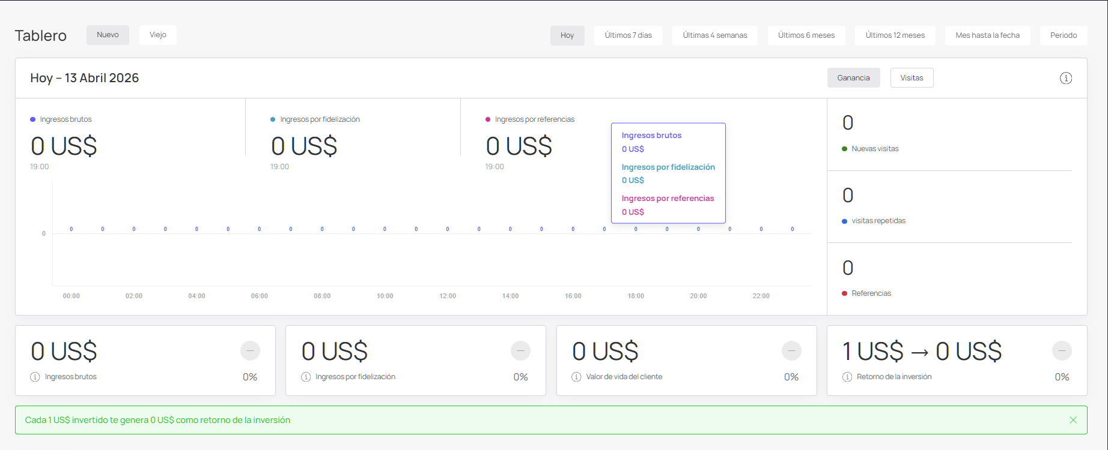
Pestaña visitas:

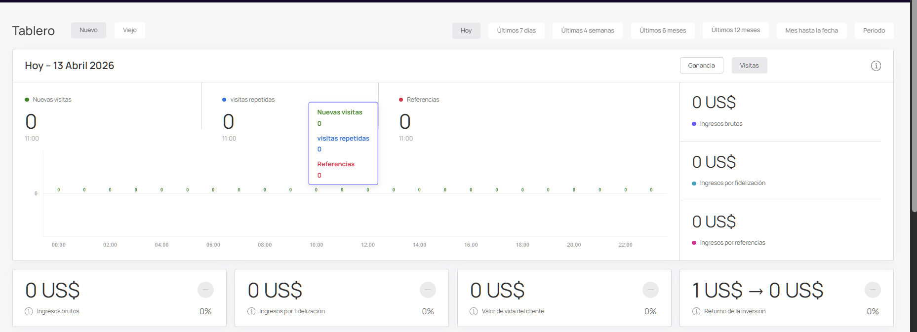

A.3) Agregar ícono para información

En la esquina de lado derecho en la parte de arriba, se encuentra un icono de información que al darle click explica cada sección que se muestra en el dashboard, por ejemplo, ¿Qué es un ingreso bruto? Agregar cómo se obtienen o calculan los datos para mejorar la comprensión del usuario. Esto se requiere agregar en todos los dashboards o gráficos que se coloquen.
Imágen referencia:

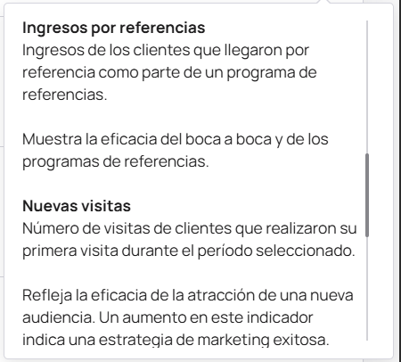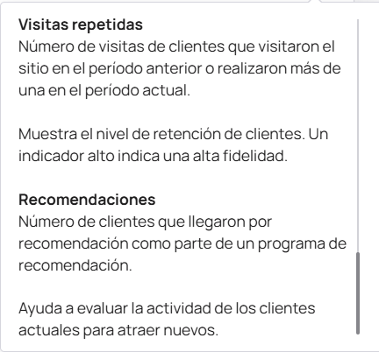

A.4) Agregar Sección Finanzas (Misma pestaña de Dashboard)

Agregar un bloque en la que se Ventas e ingresos, este es un detalle que muestra de donde viene el dinero.

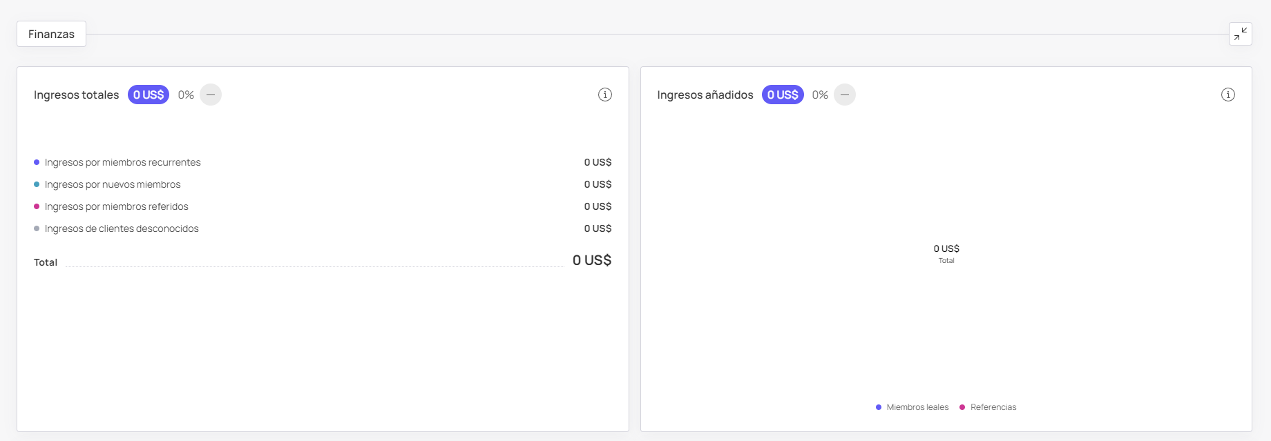

A.5) Agregar Sección Visitas (Misma pestaña de Dashboard)

Agregar un bloque en el que se pueda visualizar los siguientes campos:
- Visitas totales: nro total de visitas registradas en el periodo (El cliente podrá escoger el periodo de su interés). El objetivo es para medir el volumen general de tráfico o interacción.
- Clientes únicos: cantidad de clientes distintos que visitaron en el periodo, para evitar la confusión de 100 visitas con 100 personas, cuando pueden ser 30 personas repitiendo.
- Nuevos visitantes: nro de clientes que se registran por primera vez.
- Visitantes recurrentes: clientes que ya habían visitado anteriormente y regresaron (Ayuda a medir fidelización real).
- Clientes que no han regresado: clientes que se han registrado pero no han regresado (Este indicador muestra al usuario pérdida de interés).
- Visitas de no registrados: nro de clientes que no se encuentran registrados en la tarjeta de fidelización (Analizar si es posible su desarrollo)
- Tasa de retorno: mostrar un porcentaje total del nro de visitantes que han regresado al menos una vez luego de su primera visita (KPI con prioridad alta).
- Frecuencia promedio de visita: la plataforma muestra un top de 15 compradores con más visitas al establecimiento (Agregar un botón para enviar únicamente una notificación a tus top 15 mejores clientes con sus nombres respectivos y un único mensaje Ejm: Hola (Nombre automático), felicidades están dentro de nuestros mejores compradores, tienes disponible un descuento especial).
- Filtro tipos de programas: En el encabezado de la sección de visitas agregar un filtro de todos los programas activos, que al ingresar a cada uno mostrará métricas específicamente del programa seleccionado.
- Edad: Mostrar en un gráfico el promedio de edad que tienen los usuarios
- Género: Mostrar en un gráfico el género de los usuarios.

A.6) Agregar Sección visitar por tipo de programa (Misma pestaña de Dashboard)

En esta sección se mostrará el tipo de programa que el cliente usó (Ejm: cashback, sellos, cupones, etc.), mostrar esta métrica mediante un gráfico de barras o gráfico de pastel con un color para cada tipo de programa.

A.7) Agregar bloque de campaña y notificaciones Push

KPIs de campañas que solicitamos:
- Campañas enviadas: mostrará el número de campañas lanzadas en el periodo y la cantidad de clientes que se unió a la campaña.
- Notificaciones push abiertas: cantidad de usuarios que abrieron e interactuaron con la notificación.

